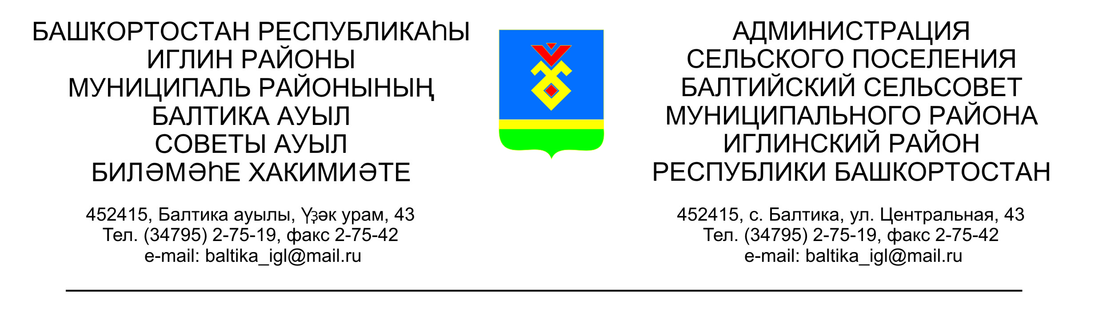
КАРАР ПОСТАНОВЛЕНИЕ

«28» октябрь 2016й. № 10-143 «28» октября 2016г.

О внесении изменений в постановление главы сельского поселения Балтийский сельсовет муниципального района Иглинский район Республики Башкортостан от 21 декабря 2015 года №12-131

«О порядке администрирования доходов бюджета администрацией сельского поселения Балтийский сельсовет муниципального района Иглинский район Республики Башкортостан»

На основании Бюджетного кодекса Российской Федерации статьи 40 и 41, постановляю:

В порядок администрирования доходов бюджета администрации сельского поселения Балтийский сельсовет муниципального района Иглинский район Республики Башкортостан, утвержденный постановлением главы сельского поселения Балтийский сельсовет муниципального района Иглинский район Республики Башкортостан от 21 декабря 2015 года №12-131 «О порядке администрирования доходов бюджета администрацией сельского поселения Балтийский сельсовет муниципального района Иглинский район Республики Башкортостан» внести следующие изменения:

Порядок дополнить следующим кодом бюджетной классификации:

791 | 2 02 02999 10 7135 151 | Прочие субсидии бюджетам сельских поселений (субсидии на софинансирование проектов развития общественной инфраструктуры, основанных на местных инициативах)

2. Контроль за исполнением настоящего постановления оставляю за собой.

Глава сельского поселения В.Н.Карунос

